Nama : Emmanuel Genesius Evan Devara

NIM : 19104005

Kelas : S1SE03C

**Dokumentasi:**

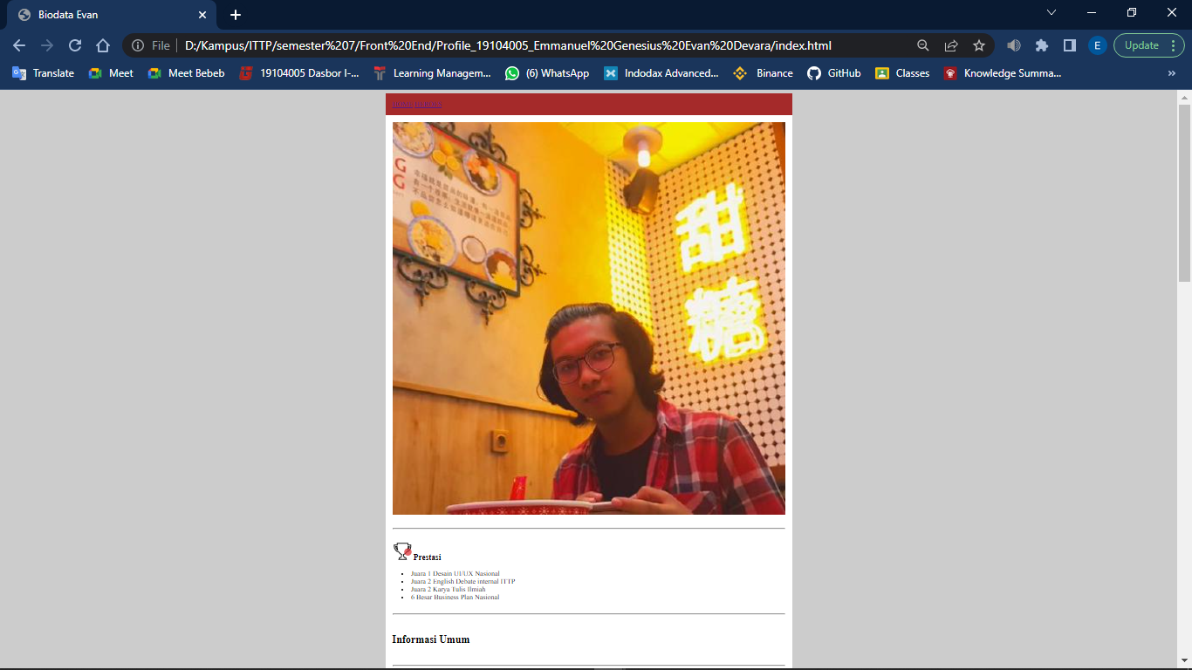

Halaman Home berupa profile biodata kemudian akan ada navbar untuk menuju halaman ***Heroes*** yang akan menampilkan:

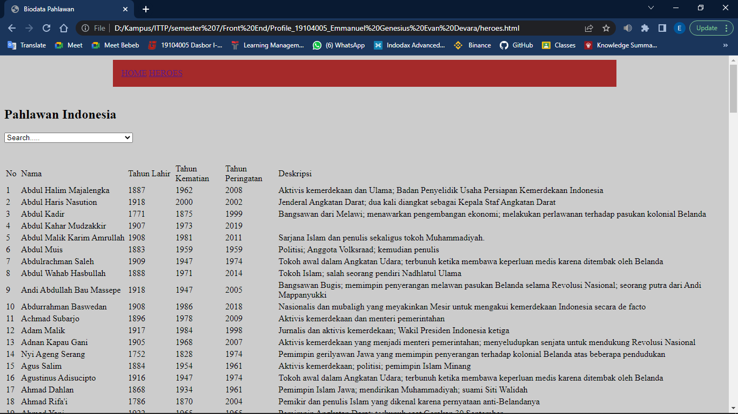

Pada halaman ini akan ada tampilan ketika pengguna melakukan pencarian data pahlawan dan dapat menampilkan data pahlawan secara keseluruhan pahlawan yang dipilih maupun secara keseluruhan.

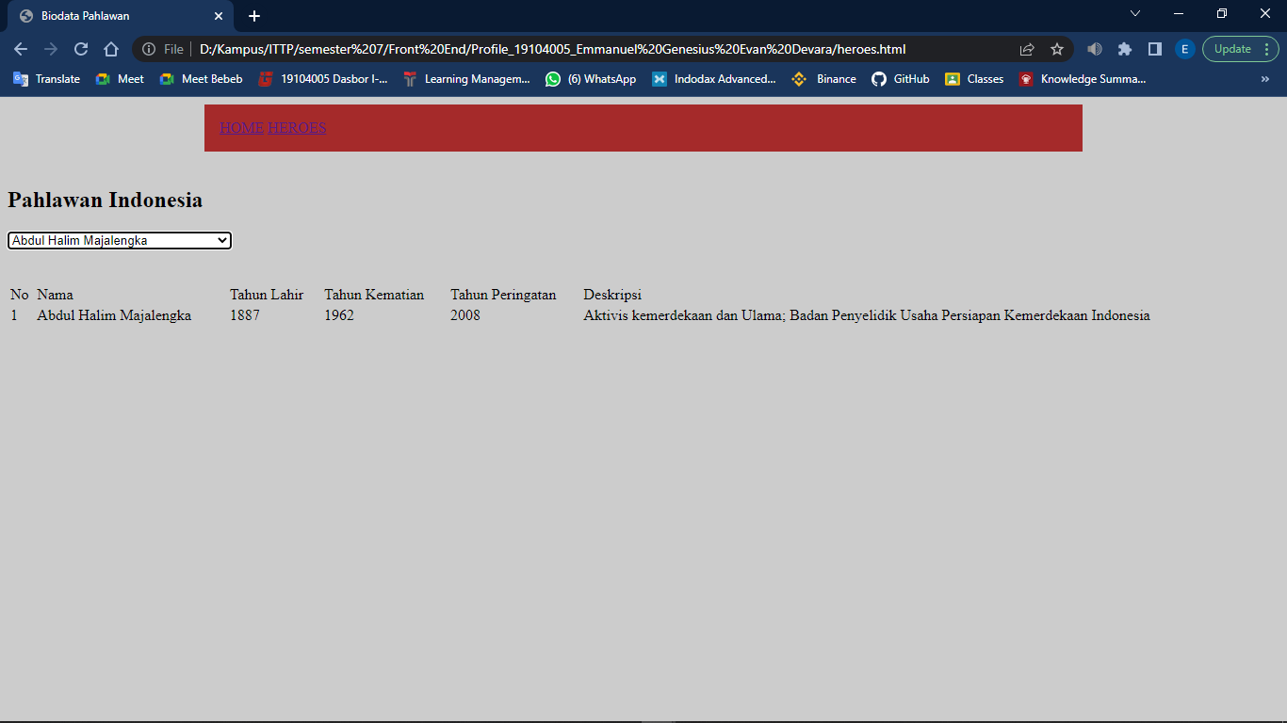

Berikut merupakan tampilan ketika user mencra pahlawan secara spesifik.

Link Proyek:

<https://github.com/Evan-Devara/TUBES-FEP-19104005-Emmanuel-Genesius-Evan-Devara>